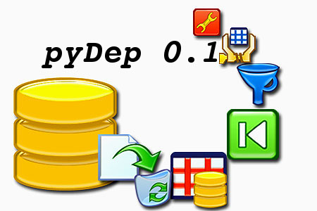
pyDep 0.1

autor: Diego Tejera
email: d.tejera@ieee.org

Objetivos del proyecto:
Implementar el Algoritmo de Bernstein para generar relaciones en 3FN

Descripcion:
El proyecto pyDep implementa el algoritmo de Bernstein, resuelve y transforma un conjnto de dependencias funcionales a 3FNy sugiere cuales deberían ser las tablas para la base de datos.
El proyecto esta desarrollado mayormente en python, el binding de qt4 para python (pyQt4) y el binding de libxml2 para python.

Este proyecto es Software Libre:

Se autoriza la copia, la distribución y la modificación de este documento bajo los términos de la licencia pública general GNU, versión 2 o cualquier otra que posteriormente publique la Fundación del Software Libre (Free Software Fundation)

Modo de uso:

El Programa utiliza para la entrada de las dependencias un archivo xml que debe terner el siguiente formato:

<?xml version="1.0"?>
<dependencies>
<dependency>
<fdi>a,b</fdi>
<fdj>x,y</fdj>
</dependency>
</dependencies>

Donde fdi y fdj son el lado izquierdo y el lado derecho de la dependencia.

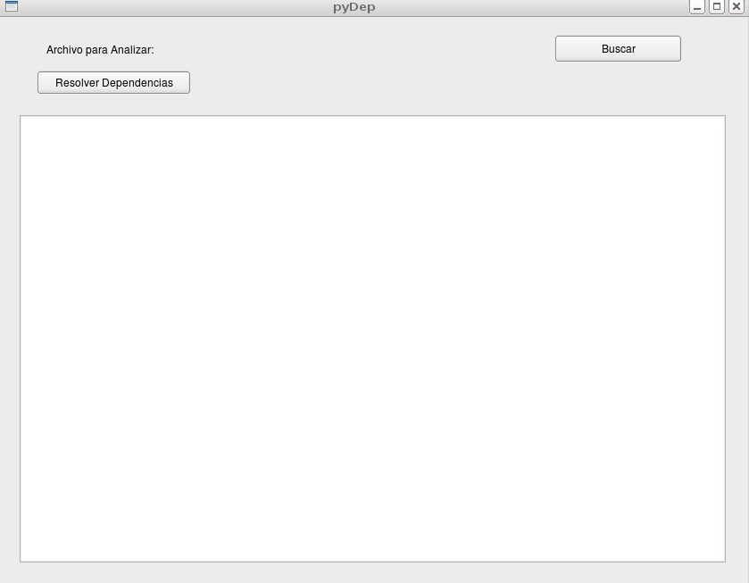
1. Incialmente cuando pyDep es ejecutado se ve de esta manera:

2. Podemos buscar el archivo xml con las dependencias presionando el botón “Buscar” o simplemente escribirlo en el espacio para texto en el programa.

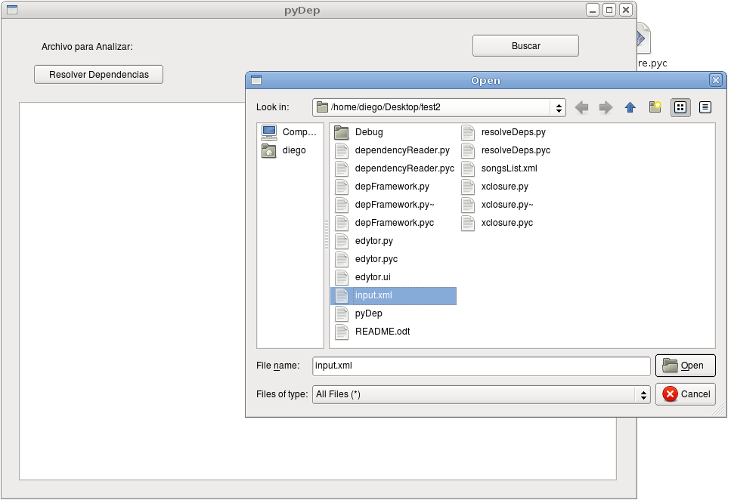
- Una vez el archivo es abierto se va a desplegar en el espacio para texto y puede ser editado de ser deseado
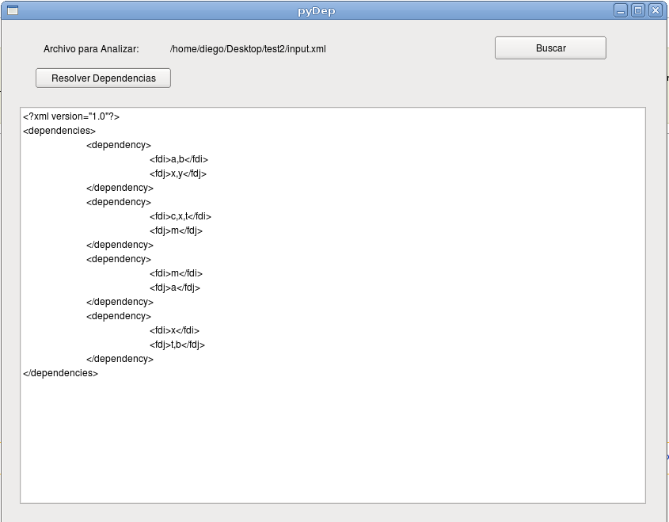

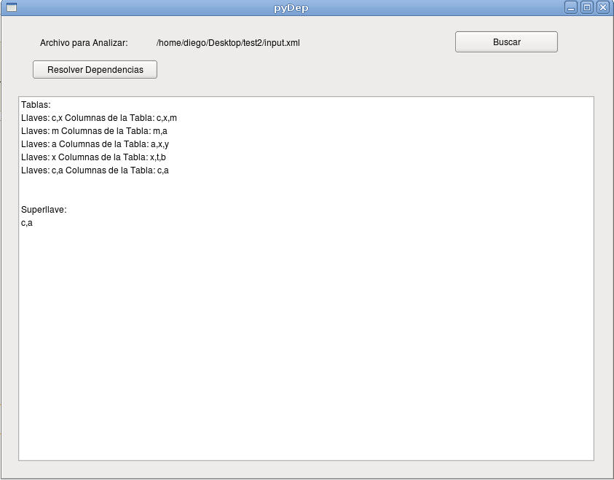
4. Para que el programa analize y resuelva las dependencias a 3FN debemos presionar el botón “Resolver Dependencias” y obtendremos la sugerencia para nuestras tablas de la Base de Datos.

